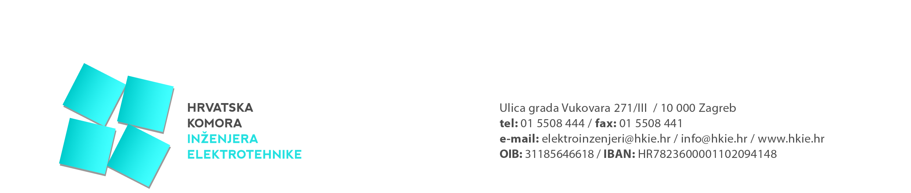

Izvješće s održane 11. sjednice Upravnog odbora
Hrvatske komore inženjera elektrotehnike

Jedanaesta sjednica UO HKIE održana je dana 02. travnja 2019. u Zagrebu.
Na sjednici je razmatrano 8. točaka dnevnog reda:

- Aktivnosti u Komori
- Usvajanje zapisnika s 10. sjednice UO HKIE
- Zaključci, odluke, preporuke
- Obvezno profesionalno osiguranje
- Zakonska regulativa
- Pravilnik o stručnome usavršavanju – rasprava, prijedlozi
- Aktivnosti i organizacija 12. Dana inženjera elektrotehnike
- Razno

Predsjednik Komore je informirao o aktivnostima koje su se događale od 06.03.2019. do 02.04.2019 kao što je sastanku s g. Gudeljom vezano za daljnju suradnju s HR CIGRE, sastanak predsjednika strukovnih komora s ministrom Horvatom, sastanak predsjednika strukovnih komora s dogradonačelnicom, sastanak predsjednika VPO te sastanak s članovima stegovnih tijela.

UO HKIE je raspravljao o sastanku radne skupine u MGIPU vezano za prijedloge izmjena i dopuna Zakona o komori arhitekata i komorama inženjera u graditeljstvu i prostornom uređenju, kao i o prijedlozima izmjena i dopuna Zakona o poslovima i djelatnostima prostornog uređenja i gradnje. Navedenim izmjenama i dopunama Zakona predlaže se neobvezno članstvo za voditelje građenja, odnosno radova, te o zalaganju MGIPU-a za korporativne kartice za pristup sustavu e-dozvola u sklopu e-građanina.
UO HKIE je raspravljao da bi se stručno usavršavanje trebalo omogućiti članovima Komore on-line, putem interneta, te slijedom toga bi trebalo vidjeti na koji način bi se to realiziralo i koliki bi bili troškovi istoga.
UO HKIE je jednoglasno donio odluku da sudionici 12. DIE trebaju doplatiti na kotizaciju 100,00 kuna u slučaju odlaska na izlet (budući da se svake godine puno više sudionika prijavi nego što stvarno ide na izlet što stvara nepotrebne troškove), te da i dalje budemo članovi u ECEC-u.
UO HKIE je jednoglasno donio odluku o sponzorstvu FERIT-u vezano za međunarodno natjecanje iz STEM područja poznatim pod nazivom STEM Games, te o uključivanju Komore u projektni tim za provedbu projekta Primjena Hrvatskog kvalifikacijskog okvira za sveučilišne studijske programe u području elektrotehnike – HKO-ELE.

